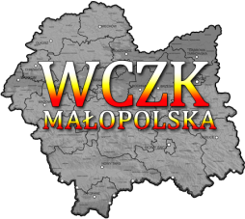
WYDZIAŁ BEZPIECZEŃSTWA I ZARZĄDZANIA KRYZYSOWEGO
WOJEWÓDZKIE CENTRUM ZARZĄDZANIA KRYZYSOWEGO

WB-I.6331.3.60.2024 | Kraków, dnia 6 lutego 2024 r.

Zasięg ostrzeżeń w województwie
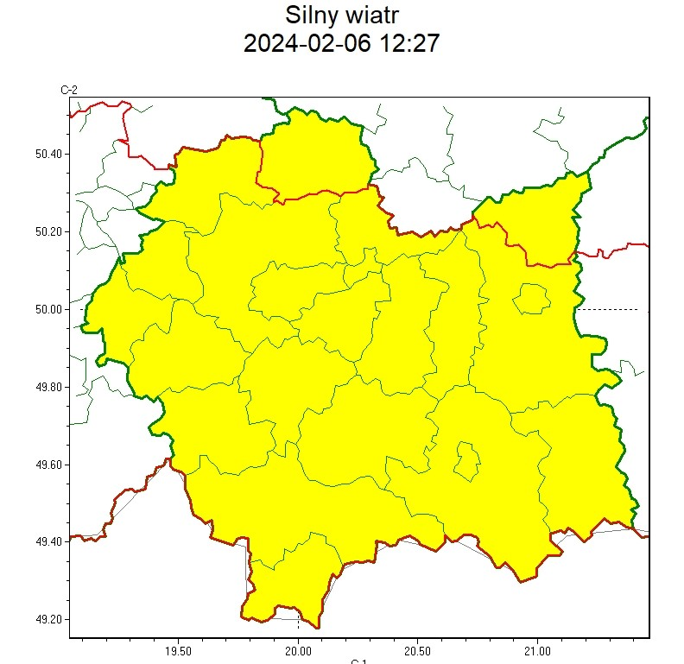
WOJEWÓDZTWO MAŁOPOLSKIE
OSTRZEŻENIA METEOROLOGICZNE ZBIORCZO NR 46
WYKAZ OBOWIĄZUJĄCYCH OSTRZEŻEŃ
o godz. 12:27 dnia 06.02.2024
Zjawisko/Stopień zagrożenia | Silny wiatr/1
Obszar (w nawiasie numer ostrzeżenia dla powiatu) | powiaty: dąbrowski(21), miechowski(19)
Ważność | od godz. 14:00 dnia 06.02.2024 do godz. 12:00 dnia 07.02.2024
Prawdopodobieństwo | 80%
Przebieg | Prognozuje się wystąpienie silnego wiatru o średniej prędkości do 40 km/h, w porywach do 80 km/h, z południowego zachodu.
SMS | IMGW-PIB OSTRZEGA: WIATR/1 małopolskie (2 powiaty) od 14:00/06.02 do 12:00/07.02.2024 prędkość do 40 km/h, porywy do 80 km/h, SW. Dotyczy powiatów: dąbrowski i miechowski.
RSO | Woj. małopolskie (2 powiaty), IMGW-PIB wydał ostrzeżenie pierwszego stopnia o silnym wietrze
Uwagi | Brak.
Zjawisko/Stopień zagrożenia | Silny wiatr/1
Obszar (w nawiasie numer ostrzeżenia dla powiatu) | powiaty: bocheński(18), brzeski(18), chrzanowski(17), gorlicki(26), krakowski(17),  Kraków(18), limanowski(22), myślenicki(18), nowosądecki(27), nowotarski(25), Nowy  Sącz(21), olkuski(18), oświęcimski(16), proszowicki(18), suski(21), tarnowski(19), Tarnów(19), tatrzański(25), wadowicki(18), wielicki(18)
Ważność | od godz. 20:00 dnia 06.02.2024 do godz. 15:00 dnia 07.02.2024
Prawdopodobieństwo | 80%
Przebieg | Prognozuje się wystąpienie silnego wiatru o średniej prędkości do 40 km/h, w porywach do 75 km/h, z południowego zachodu.
SMS | IMGW-PIB OSTRZEGA: WIATR/1 małopolskie (20 powiatów) od 20:00/06.02 do 15:00/07.02.2024 prędkość do 40 km/h, porywy do 75 km/h, SW. Dotyczy powiatów: bocheński, brzeski, chrzanowski, gorlicki, krakowski, Kraków, limanowski, myślenicki, nowosądecki, nowotarski, Nowy Sącz, olkuski, oświęcimski, proszowicki, suski, tarnowski, Tarnów, tatrzański, wadowicki i wielicki.
RSO | Woj. małopolskie (20 powiatów), IMGW-PIB wydał ostrzeżenie pierwszego stopnia o silnym wietrze
Uwagi | Brak.
Opracowanie niniejsze i jego format, jako przedmiot prawa autorskiego podlega ochronie prawnej, zgodnie z przepisami ustawy z dnia 4 lutego 1994r o prawie autorskim i prawach pokrewnych (dz. U. z 2006 r. Nr 90, poz. 631 z późn. zm.).
Wszelkie dalsze udostępnianie, rozpowszechnianie (przedruk, kopiowanie, wiadomość sms) jest dozwolone wyłącznie w formie dosłownej z bezwzględnym wskazaniem źródła informacji tj. IMGW-PIB.

W związku z powyższym proszę o podjęcie odpowiednich działań ostrzegawczych na podległym Wam terenie.
O wszelkich zdarzeniach mających istotne znaczenie dla Bezpieczeństwa ludzi i podjętych działaniach proszę informować Wojewódzkie Centrum Zarządzania Kryzysowego.
tel.: (12) 392-13-00,
fax.: (12) 422-72-08,
czk@malopolska.uw.gov.pl

Dyżurny Operacyjny
Wojewódzkiego Centrum Zarządzania
Kryzysowego

Otrzymują:
- M/PCZK: jw
- Służby, Inspekcje, Straże
- a/a

